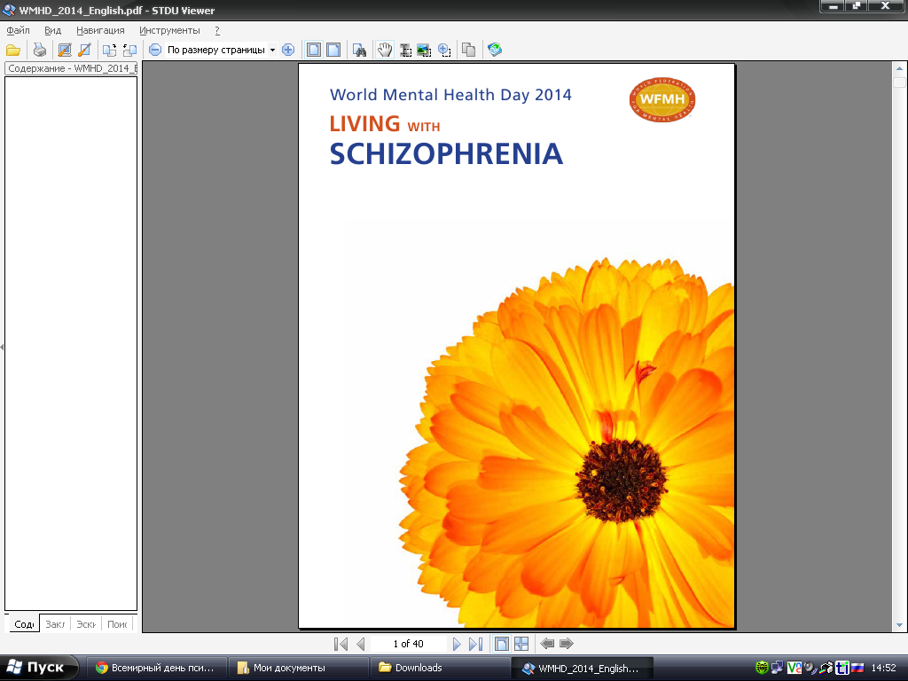
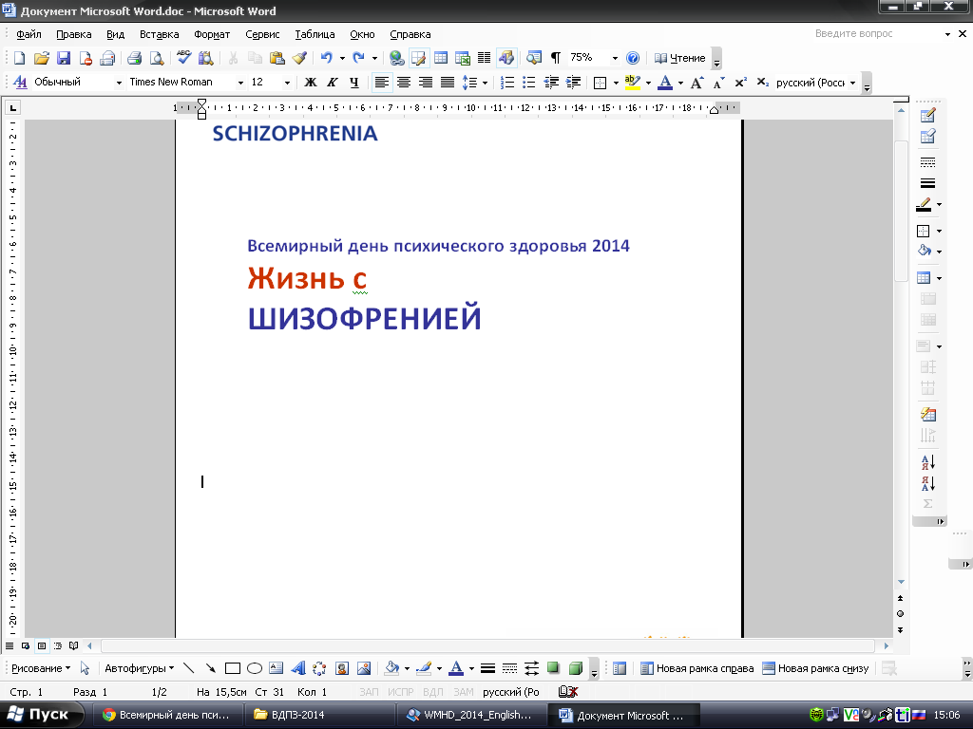
Впишите здесь.
Название медицинской организации.
Дата, время и место проведения акции
Впишите здесь.
Участники акции:
- сестринский персонал (количество)
- население (количество)
Впишите здесь.
Какие мероприятия проведены в рамках акции (выпущены листовки, плакаты, буклеты (кол-во), проведены лекции, беседы, фильмы, благотворит концерты (кол-во) и др.)
Впишите здесь.
Результаты акции (отзывы, пожелания, благодарности)

